Контрольные суммы.
Контрольные суммы- это один из основных методов сжатия выходной информации.
В общем случае, задача сжатия выходной информации связана с выбором кодирующего отображения, которое ставит в соответствие последовательности 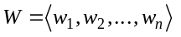 код 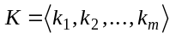(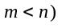. Если в качестве последовательности выбраны строки матрицы , то говорят о пространственном, а в случае, когда соответствуют столбцы – о временном сжатии диагностической информации.
Поскольку эффект сжатия наблюдается только в случае , то, естественно, возникает вопрос о достоверности компактного тестирования, т.е. о вероятности того, что примененный метод сжатия позволяет обнаружить все предполагаемые неисправности ОК
Контрольные суммы. При использовании контрольных сумм совокупность результатов тестирования рассматривается как массив чисел, над которым выполняется операция поразрядного или арифметического суммирования [9].
Пусть задано упорядоченное множество из п m-разрядных чисел {u_{i}}, где i=l,2,...,n; u_{i}=u_{i1},u_{i2},...,u_{im} соответствующее выходной последовательности ДУ. Используются следующие способы суммирования:
а) поразрядное суммирование по модулю 2:
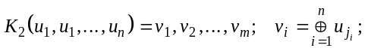
б) арифметическое суммирование по различным модулям:
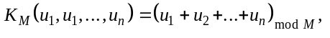
причем
- 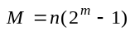 - полная арифметическая сумма;
- 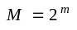 - арифметическая сумма без учета переноса из старшего разряда;
- 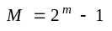 - арифметическая сумма с циклическим переносом в младший разряд.

